Circonscription scolaire indépendante de Houston
(Houston Independent School District)

8330 Triola LN.
Houston, TX 77036

Administration (713) 458-5555 Fax (713) 458-5567

http://schools.houstonisd.org/Liberty
M. Monico Rivas, Directeur


Guide de l’étudiant

Bienvenue – Welcome – Bienvenidos

Bienvenue au Lycée « Liberty High School » ! Nous avons le plaisir de vous accueillir au sein de notre effectif d’étudiants pour remplir toutes les conditions exigées en vue d’obtenir le diplôme de fin d’études du Lycée.

Préface de bienvenue du Directeur

Chers étudiants,

Bienvenue au Lycée « Liberty High School » ! Vous avez pris la décision importante de continuer vos études et de vous préparer à influencer positivement votre avenir, et votre communauté.

Votre expérience comme étudiant au Lycée Liberty sera de maintes façons semblable aux expériences que la vie nous réserve et qui définissent notre présent et notre avenir chaque jour dans notre vie hors du lycée. Pendant votre vie d’étudiant(e), vous découvrirez parfois de nouvelles idées ou acquerrez de nouvelles compétences avec passion, et vous rencontrerez aussi des frustrations lorsque vous devrez essayer de comprendre des parties illusoires de vos cours. Vous ressentirez parfois la fierté d’avoir assisté à tous vos cours malgré un sentiment de fatigue après tant d’heures de travail ou malgré les besoins de votre famille qui exigent également votre attention. À d’autres moments, vous trouverez du réconfort en observant que certains de vos collègues vivent des expériences semblables dans des circonstances semblables tout en réussissant dans leurs études.

De nombreuses raisons justifient le choix des étudiants de s’inscrire au lycée Liberty High School ; toutefois, le but final de tous les étudiants du Lycée est la même destination : obtenir le diplôme de fin d’études du lycée et continuer à s’ouvrir tout un univers de possibilités pour un meilleur avenir.

Le corps enseignant et le personnel de notre lycée ont le plaisir d’avoir l’opportunité de travailler avec vous et de faire partie de votre vie pendant que vous travaillerez pour acquérir votre diplôme. Les professeurs, le personnel administratif et les administrateurs de Liberty High School ont pris l’engagement de vous aider à réussir ! En communiquant toutes vos questions, besoins ou inquiétudes à vos professeurs, tuteurs ou personnel administratif, et en travaillant dur sans jamais abandonner, vous serez sans aucun doute sur la voie qui vous permettra d’atteindre votre objectif.

Sincèrement vôtre,

M. Rivas
Directeur

Programme académique
Les étudiants doivent obtenir au moins 26 crédits (unités de valeur) pour se voir attribuer le diplôme de fin d’études du lycée. Tout au long de vos études à Liberty, vous suivrez des cours dans une variété de disciplines académiques qui vous assureront un enseignement bien équilibré. Les sujets d’étude incluront :

- Anglais
- Sciences
- Études sociales
- Mathématiques
- Informatique
- Beaux-arts
- Éducation physique
- Langues étrangères et
- Autres cours facultatifs.

Outre la participation aux cours obligatoires, l’étude de l’anglais tient une place importante dans chaque cours enseigné à Liberty High School. Pendant que vous étudierez chacun des sujets, vous améliorerez vos compétences en écriture, lecture, élocution et attention/ écoute. En travaillant étroitement avec vos professeurs, et en pratiquant ce que vous apprenez, vous deviendrez capable d’atteindre vos objectifs académiques !

Vos contacts
Assurez-vous de maintenir à jour les informations concernant vos contacts. Ceci comprend vos numéros de téléphone, adresse et personne à contacter en cas d’urgence. Si vous devez mettre à jour ces renseignements, veuillez vous adresser à Mme Esparza ou au bureau d’accueil.

Évaluation de vos crédits
Si vous avez suivi des cours du niveau lycée dans votre pays d’origine, il est recommandé que vous soumettiez votre carnet scolaire, rapports ou autres documents attestant des cours que vous avez suivis. Ces documents seront étudiés et utilisés pour déterminer s’ils peuvent vous attribuer des crédits. Veuillez voir Mme Esparza pour plus d’informations.

Assiduité aux cours/Absentéisme
L’assistance à tous vos cours est obligatoire. Pour vous assurer d’avoir la meilleure chance d’étudier et d’obtenir des crédits pour chacun de vos cours, il est important de suivre chaque jour tous les cours de votre programme.

● Un appel téléphonique automatique sera composé pour chaque absence sans excuse notée pendant un jour de cours.
● Trois absences sans excuses – l’étudiant recevra un appel téléphonique et une lettre d’avertissement de la part du responsable de l’assiduité et/ou une visite à domicile.
● Dix absences ou plus excusées/sans excuse – l’étudiant ne recevra pas de crédits pour ses cours et sera référé devant le tribunal de l’absentéisme (pour les moins de 19 ans).

Si vous devez être absent, assurez-vous de remplir un formulaire d’excuse pour votre absence. Les formulaires d’excuse sont disponibles au bureau d’accueil. Les formulaires remplis seront placés dans une boîte située sur le comptoir à la réception.

Suivre les instructions indiquées ci-dessous lorsque vous soumettez une note d’excuse :
a) votre prénom et nom de famille
b) votre numéro d’étudiant
c) la date de votre absence
d) la raison de l’absence
e) le numéro de téléphone permettant de vérifier l’absence

Après avoir rédigé votre note d’excuse, celle-ci doit être remise au bureau principal où elle sera horodatée au jour de la soumission. Vous disposez de deux jours maximum pour soumettre votre formulaire après votre retour en classe.

Les étudiants peuvent faire appel pour les cours à la fin du semestre, si les critères suivants sont satisfaits :
- L’assiduité est améliorée par rapport au semestre précédent
- Votre note moyenne pour le cours est de 70 % minimum
- Vous vous engagez à compenser la durée d’études manquées ou à accomplir des heures de service communautaire correspondantes.

POLITIQUE D’APPEL CONCERNANT LES CRÉDITS DES COURS

Note finale > 85 | Appel accordé
5 à 10 absences et note entre 75 et 84 | Affectation d’½ heure d’étude par période de cours manquée pour compenser l’absence. Si l’étudiant termine la tâche, l’appel est accordé.
Plus de 10 absences et note entre 70 et 74 | Affectation d’1 heure d’étude par période de cours manquée pour compenser l’absence. Si l’étudiant termine la tâche, l’appel est accordé.

Quand le Comité d’Appel rencontre les étudiants, il envisagera les circonstances suivantes :

- Nombre d’absences (par ex., 6 au lieu de 26)
- La nature des absences, excusées ou sans excuse
- Les notes de cours
- Le modèle des absences (par ex., tous les vendredis, seulement pendant la 6ème période, etc.)
- L’historique des appels antérieurs
- La preuve d’amélioration
- La raison des absences

Arrivée en retard au lycée et aux cours
Tous les étudiants ont l’obligation d’arriver à l’heure au lycée et d’être à l’heure pour chaque cours. Les étudiants arrivant au lycée avec plus de 15 minutes de retard pour la première période seront requis de rester à l’étude après les cours pour compenser leur retard. Les étudiants qui arrivent au lycée en retard recevront une pénalité de retard de l’équipe administrative du lycée. Les étudiants en retard en classe pendant les périodes intermédiaires subiront des conséquences en fonction de la politique de retard du professeur.

Conséquences subies pour les absences aux retenues d’étude exigées pour compenser les absences :
- Conférence téléphonique avec le parent/tuteur
- Conférence entre étudiant, professeur/conseiller/parent, et/ou administrateur
- Heures de service communautaire le samedi
- Suspension de participation aux cours
- Suspension du lycée

Code of Conduite
Tous les étudiants sont requis de se familiariser avec le Code de conduite des étudiants de la Circonscription scolaire indépendante de Houston (HISD). Le manuel du Code de conduite est disponible pour tous les étudiants auprès du bureau d’accueil. Le règlement du Lycée est en vigueur non seulement dans le Lycée mais également pendant toutes les sorties scolaires et tous les événements parrainés par le Lycée. Tout manquement au règlement du Lycée et au code de l’HISD entraînera une action disciplinaire.

Politique relative aux vêtements-Uniforme du Lycée
Hauts : polos pour les garçons et pour les filles (bleu roi, blanc, gris avec logo du Lycée)
Pantalons : jeans bleu uni et pantalons kakis
Shorts : jeans ou kakis (cinq centimètres au-dessus du genou)
Chaussures : fermées tant pour les garçons que pour les filles

Le port de casquettes, chapeaux ou « foulards » est interdit dans les salles de classe. Les T-shirts, chemises ou les bijoux représentant une affiliation à un gang/culte sont interdits dans le Lycée. Les pantalons doivent avoir une ceinture à la taille. Les jupes et robes ne doivent pas être plus courtes que cinq centimètres au-dessus du genou.

Téléphones mobiles
L’usage des téléphones mobiles est interdit pendant les cours. Ces téléphones doivent être arrêtés (désactivés) pendant les cours. Ils ne peuvent être utilisés que pendant les intermissions. En cas d’urgence, les membres de votre famille doivent appeler le bureau principal au 713-458-5555 et l’étudiant sera avisé.
Les I-Pods/IPads et autres dispositifs audio électroniques ne sont pas admis en classe à moins que l’instructeur ne les ait approuvés pour des besoins éducatifs.

Les professeurs et membres du personnel confisqueront tous les dispositifs électroniques s’ils deviennent sonores, sont affichés ou utilisés. La première confiscation entraînera un avertissement et l’étudiant sera requis de signer un contrat. La seconde confiscation et les suivantes entraîneront le paiement d’une amende de $15,00 après chaque jour d’école, remis à Mme Marcia (matin) ou (après-midi). Les dispositifs électroniques des étudiants mineurs devront être récupérés par un parent/tuteur.

LE PERSONNEL NE SERA EN AUCUN CAS RESPONSABLE DE LA PERTE DE DISPOSITIFS ÉLECTRONIQUES, NOTAMMENT DES TÉLÉPHONES MOBILES CONFISQUÉS SUITE AU MANQUEMENT À LA POLITIQUE RELATIVE AUX TÉLÉPHONES MOBILES.



Quitter le Lycée sans permission
Les étudiants ne sont pas autorisés à quitter le Lycée sans la permission d’un administrateur du Lycée. Il n’est pas permis de sortir du Lycée entre les cours ou pendant l’heure du repas pour se rendre au restaurant ou faire des achats, et toute infraction entraînera des mesures disciplinaires.

Conséquences pour les étudiants quittant le Lycée sans permission entre les cours ou pendant l’heure d’un repas :

Première infraction : avertissement par le professeur, un responsable ou administrateur du Lycée
Seconde infraction : conférence avec un parent/tuteur et temps d’étude requis pour compenser l’absence.
Troisième infraction : référence à l’Administration – affectation à des heures de service communautaire le samedi.

Stationnement
Un parking de stationnement pour les étudiants est disponible en face du Lycée. Les étudiants sont requis de toujours maintenir cette zone en état de propreté et en sécurité. Les étudiants n’ont pas la permission de s’asseoir dans leurs voitures pendant les heures de pause ou de repas.

Étudiants restant à l’intérieur de leur voiture avant/après les cours et pendant les heures de repas :

Première infraction : avertissement par un professeur, un responsable ou administrateur du Lycée
Seconde infraction : conférence avec un parent/tuteur
Troisième infraction : référence à l’Administration – détention pendant le repas
Quatrième infraction : référence à l’Administration – suspension au Lycée

Conduite automobile dangereuse sur le parc de stationnement :

Première infraction : avertissement par un professeur, un responsable ou administrateur du Lycée (remarque : si l’infraction est sérieuse et justifie une intervention de la police, une amende ou une arrestation peuvent survenir à la première infraction)
Seconde infraction : référence à l’Administration – l’étudiant peut se voir affecter des heures de service communautaire
Troisième infraction : référence à l’Administration – conférence et suspension du Lycée
Quatrième infraction : référence à l’Administration – conférence avec l’étudiant et éventuellement avec l’officier de police ayant pénalisé

PROCÉDURES D’URGENCE
Les étudiants doivent suivre toutes les procédures concernant les urgences.
- Le professeur de votre cours détient les instructions que vous devez suivre en cas d’incendie ou autre urgence.
- Écoutez les annonces et les instructions communiquées par le système public d’alerte d’urgence.
- Votre sécurité et celle des autres dépend de la manière dont vous suivez les ordres.
- Rappel : votre professeur est là pour vous aider.

Carte d’identité d’étudiant
Tous les étudiants reçoivent une carte avec un numéro d’identité d’étudiant (ID). L’ID doit être portée en permanence quand l’étudiant est au Lycée ou pendant la participation à des événements parrainés par le Lycée. Si un(e) étudiant(e) oublie d’apporter son ID, il/elle sera pénalisé(e) d’un montant de $1,00 pour une ID temporaire.

Si une ID est perdue, son remplacement coûtera la somme de $5,00.

Utilisation d’ordinateurs
Les étudiants sont responsables de se comporter de manière appropriée sur les réseaux informatiques du Lycée, comme ils doivent l’être en classe. Il est attendu des utilisateurs qu’ils se conforment aux normes de la circonscription scolaire de la manière suivante :

- Confidentialité – Les administrateurs de réseau peuvent visualiser les communications pour maintenir l’intégrité du système.

- Capacité de stockage – Les utilisateurs doivent respecter la capacité allouée et effacer les documents/matériaux utilisant une capacité excessive.

- Copie illicite – Les étudiants doivent s’abstenir de télécharger ou d’installer des logiciels commerciaux, shareware, ou freeware, sur les lecteurs de disque dur du réseau, ou sur des clés USB, à moins d’avoir reçu la permission écrite de l’administrateur de réseau. Les étudiants doivent s’abstenir de copier ou d’ouvrir les fichiers d’autres étudiants.

- Documents ou langage inapproprié – Les communications doivent être dépourvue de jurons, d’abus de langage ou d’impolitesses et l’accès à des matériaux incompatibles avec les règles de comportement du Lycée est interdit.

Conséquence(s) des infractions relatives à l’usage de la technologie informatique/portables :
Le professeur de la classe confisquera le portable et soumettra un rapport disciplinaire à l’administrateur du Lycée.
L’administrateur du Lycée organisera une conférence avec l’étudiant et son parent/tuteur.
Selon la gravité de l’infraction à l’utilisation du portable, l’étudiant pourra être requis d’effectuer des heures de service communautaire, être suspendu dans le lycée ou hors du lycée.
Si l’étudiant a endommagé le portable qui doit être confisqué, l’étudiant sera encore responsable d’effectuer tout son travail scolaire.

Services de représentation et de soutien des étudiants
Tous les étudiants sont inscrits à un cours de représentation où ils ont l’occasion de discuter de sujets tels que les progrès académiques, le développement personnel, les informations concernant la famille et les services sociaux, et le développement de compétences interpersonnelles.

Développement personnel et relations personnelles
La capacité d’équilibrer votre vie entre l’emploi, le lycée, la famille et les responsabilités personnelles, sans négliger vos besoins de base, vous permettra de garder le cap pour atteindre vos objectifs. Il est important de communiquer à votre famille, à vos amis et vos employeurs quels sont vos objectifs d’étude et vos plans éducatifs pour recevoir autant de soutien que possible. Le soutien que votre famille peut vous apporter est très important. De même, il est utile d’établir de bonnes relations avec vos employeurs pour qu’ils puissent également vous aider à atteindre vos objectifs éducatifs.

Tutoriels
Pour assurer que vous puissiez réussir dans vos études académiques, des tutoriels sont disponibles du lundi au samedi compris. Les services de tutoriels sont à la disposition des étudiants qui ont besoin d’aide pour accomplir les travaux qui leur sont affectés ou qui souhaitent pratiquer plus avant leurs compétences. Les étudiants peuvent demander le soutien de leurs professeurs dans la mesure de leurs besoins. Pour plus de renseignements concernant les tutoriels, veuillez en discuter avec vos professeurs.

Programme de réussite au collège - Naomi Brito
Naomi Brito travaille avec nos étudiants de dernière année (seniors) pour fournir à tous les étudiants et à leurs familles un programme complet de conseils de haute qualité incitant les étudiants à poursuivre volontairement leurs études et à obtenir un diplôme d’études supérieures (college). Mme Brito conseille aux étudiants d’adopter une perspective plus large et les aide à constituer leurs dossiers d’admission au collège d’enseignement supérieur. Mme Brito aide également les étudiants à obtenir des subventions, bourses et autres formes d’aide pour réduire leurs coûts. Mme Brito assure une permanence toutes les semaines, les mercredis et jeudis, de 7 h 30 à 16 hٞ 30.

Conseillère scolaire – Sally Lawlace
Elle collabore avec les étudiants en ce qui concerne leurs difficultés académiques, sociales et personnelles. Elle utilise des ressources de référence à des conseillers, soins de santé et questions familiales. Elle rencontre les parents et les étudiants pour les aider à choisir une voie de spécialisation pour leurs études supérieures. Elle crée le programme principal et les programmes des étudiants. Mme Lawlace rencontre également les étudiants pour discuter individuellement de leurs crédits et de leurs objectifs dans l’enseignement supérieur.

Retrait du Lycée
Si pour une raison quelconque vous devez suspendre votre scolarité, vous devez informer le/la responsable des inscriptions (Mme Esparza) et M. Rivas ou le directeur adjoint de votre intention de quitter le Lycée. Il est très important que vous communiquiez avec nous pour envisager les options qui vous seront ouvertes pour achever votre scolarité. Vous pouvez également composer le 713-458-5555 pour que nous puissions discuter des difficultés que vous affrontez peut-être.

Corps enseignant et personnel administratif
Titre | Fonction | Lieu
Rivas, Monico | Directeur | Bureau principal
Molina, Camelia | Directeur Adjoint-Matin (AM) | Salle d’étude
Ibao, Mario | Directeur Adjoint-Après midi (PM) | Bureau des inscriptions
Lawlace, Sally | Conseillère | Salle d’étude
Oprea, Cornelia | Accompagnatrice, lettrisme | Salle d’étude
Abarca, Jessica | Secrétaire scolaire | Bureau principal
Bair, Brian | Officier de police | Salle d’étude
Reyna, Joe | Support informatique | Bureau des inscriptions
Esparza, Nayebe | Commis, SIMS | Bureau des inscriptions
Marcia, Keidy | Réceptionniste au bureau d’accueil-Matin | Bureau principal
Villanueva, Carmen | Réceptionniste au bureau d’accueil—Après midi | Bureau principal
Vacance | Spécialiste pour le support des distributions de diplômes | Bureau des inscriptions
Manyana, Abraham | Infirmier scolaire | Bureau des inscriptions
McGowan, Eileen | Spécialiste pour activités auxiliaires indépendantes | Salle d’étude
Gebremikael, Yirgalem | Tuteur, sujets académiques
Salim, Nasir | Tuteur, sujets académiques
Getahun, Abdi | Tuteur, sujets académiques
Lorz, Alicia | Tuteur, sujets académiques
Tekie, Makda | Tuteur, sujets académiques
Yabanci, Luay | Tuteur, sujets académiques
Hayes, Malkia W. AM | LEAD – ESL/ELA | 101
Fraga, Tonya J. AM | Professeur, ESL | 103
Petersen, Carol PM | Professeur, ESL | 103
Wycough, Jeanine PM | Professeur, ESL | 102
Watkins, Christine M. AM | Professeur, ESL  Salle 102 | 102
Klein II, John M. AM/PM | LEAD CATE/Professeur, ES  Salle 105 | 109
Hernandez, Rigo AM/PM | Éducation physique
Kwan, ShunPing AM | Arts | 107
Aguiluz, Katerin AM | Animateur, laboratoire virtuel | 108
Reyes, Verenice PM | Animateur, laboratoire virtuel | 108
Cortez, Gloria AM | CTE | 109
Holloway, Justin C. | Communication, élocution
James, Eddison AM | Professeur de mathématiques | 105
Sandhe, Priyang AM | Professeur de mathématiques | 110
Munoz, Diana PM | Professeur de mathématiques | 105
Sainz Ramirez, Miguel AM | Professeur de sciences | 104
Melton, Arvin PM | Professeur de sciences | 104
Blessinger Ann E. PM | Professeur d’études sociales | 106
Borow, Randall A. AM | Professeur d’études sociales | 106
Elegarle, Ricardo | SCIENCES
Jack, Janine | CTE
Dua, Agyeman | ARTS
Carrillo, Mario | MATHÉMATIQUES
Burnias, Sergio AM | Professeur adjoint spécialisé
Vacancy PM | Professeur adjoint spécialisé
Su, Sandra | Support ELA
Gonzalez, Anayibi | Opérateur, machinerie
Reina, Ramon | Gardien

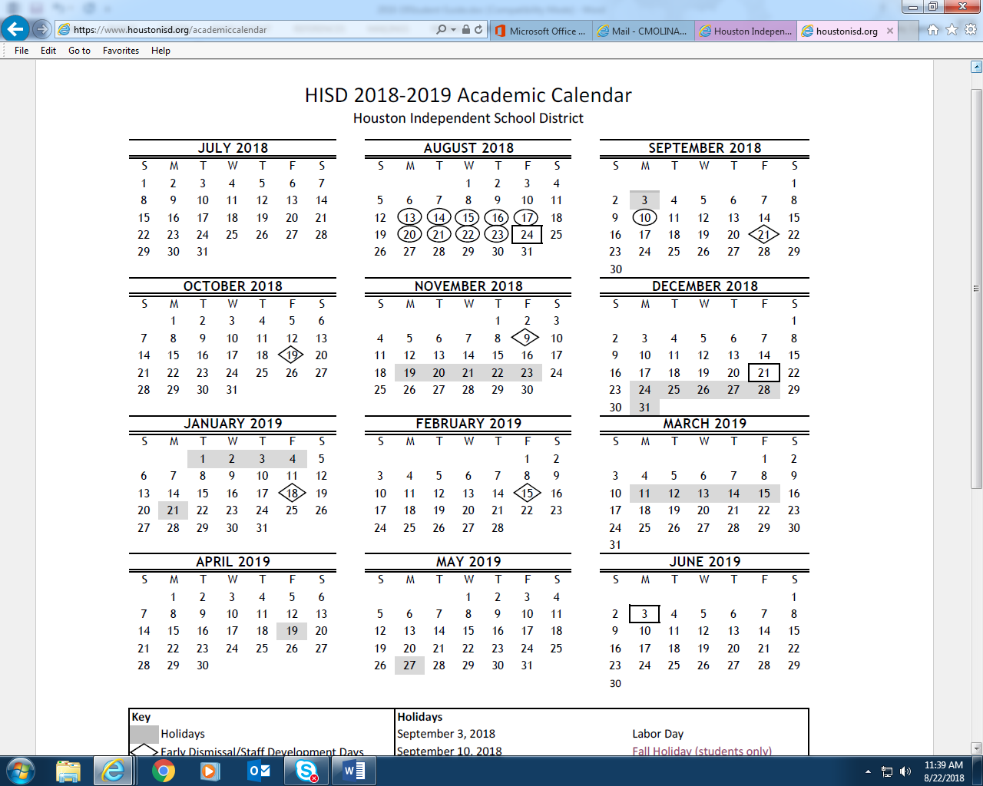
Calendrier académique HISD 2018-2019

Dates des tests STAAR
3 au 7 décembre 2018
Dates des tests TELPAS 25 février au 5 avril 2019
Tests STAAR Anglais I & II
9 et 10 avril 2019
Dates des Tests STAAR 6 au 10 mai 2019
Vacances
3 septembre 2018
10 septembre 2018
19 au 23 novembre 2018
24 décembre 2018 au 4 janvier 2019
21 janvier 2019
11 au 15 mars 2019
19 avril 2019
27 mai 2019

Liberty High School



Formulaire d’excuse des absences

Date :

Nom de l’étudiant (nom complet) :

ID de l’étudiant :

Date de la ou des absences :

Raison de votre absence :

Signature d’un parent/de l’étudiant :

Numéro de téléphone/mobile

Veuillez joindre toute la documentation nécessaire ….

*Vous disposez de deux jours maximum après votre retour en classe pour soumettre votre formulaire*

